**MANUAL DE USUARIO**

**TAXATION SMART**

**EMISIÓN DE RECIBOS**

**Y PAGOS PSE**

**TABLA DE CONTENIDO**

**Pág.**

EMISIÓN DE RECIBOS Y PAGOS PSE 3

1. Emisión De Recibo Para Pagos Totales O Por Abonos 3

1.1. Tipo de Pago: Normal 3

1.1.1. Acceso a la opción 3

1.1.2. Funcionalidad 5

1.2. Tipo de Pago: Abono 8

1.2.1. Acceso a la opción 8

1.2.2. Funcionalidad 10

1.3. Pago PSE 13

1.3.1. Acceso a la opción 13

1.3.2. Funcionalidad 15

**MANUAL DE USUARIO – EMISIÓN DE RECIBOS Y PAGOS PSE**

**INFORMATICA Y TRIBUTOS S.A.S**

Todos los derechos reservados. Ninguna parte de esta obra puede ser reproducida de ninguna forma o por cualquier medio - gráfico, electrónico mecánico, incluyendo fotocopias, grabación o almacenamiento de información y sistemas de recuperación de información - sin la autorización por escrito de la editorial.

Los productos que se mencionan en este documento pueden ser marcas comerciales y/o marcas registradas de sus respectivos propietarios. El editor y el autor no pretenden estas marcas.

Si bien todas las precauciones se han tomado en la preparación de este documento, el editor y el autor no asumen responsabilidad alguna por errores u omisiones, ni de daños que resulten del uso de la información contenida en este documento o del uso de programas y código fuente que pueden que lo acompañen. En ningún caso, el editor y el autor serán responsables de ninguna pérdida de beneficios o cualquier otro daño comercial causado o presuntamente causado directa o indirectamente por este documento.

# EMISIÓN DE RECIBOS Y PAGOS PSE

El presente manual de usuario tiene como propósito contar con una guía clara, específica que permita garantizar la óptima operación y desarrollo de como generar un recibo de pago desde el portal tributario y realizar el proceso de pago por pse o pago en línea.

# Emisión De Recibo Para Pagos Totales O Por Abonos

# Tipo de Pago: Normal

# Acceso a la opción

Para acceder al portal ciudadano clic [aquí](https://valledupar.taxationsmart.co/ords/f?p=150000:1::::1:F_CDGO_CLNTE:10).

*Imagen 1 - Portal Ciudadano/Tributario.*

Clic opción **Impuesto De Industria Y Comercio:**

*Imagen 2 - Portal Ciudadano Opción: Impuesto De Industria Y Comercio.*

A continuación, se visualizan las opciones del **Impuesto De Industria Y Comercio:**

*Imagen 3 - Opciones: Impuesto De Industria Y Comercio.*

Clic **Emisión de Recibo para pagos Totales o por Abonos:**

*Imagen 4 - Opción: Emisión de Recibo para pagos Totales o por Abonos.*

Al ingresar se visualiza la siguiente pantalla:

*Imagen 5 - Emisión de Recibo para pagos Totales o por Abonos.*

# Funcionalidad

Para emitir un recibo de pago diligenciar los siguientes pasos:

1. Clic  seleccionar **Tipo de Búsqueda.**
2. Clic  seleccionar **Sub-Tributo.**
3. Ingresar **Identificación.**
4. Clic .

*Imagen 6 – Consultar.*

A continuación, se visualiza la información básica y las **vigencias con saldo pendiente** del contribuyente**:**

1. Clic  seleccionar **vigencia(s) con saldo pendiente.**
2. Clic .

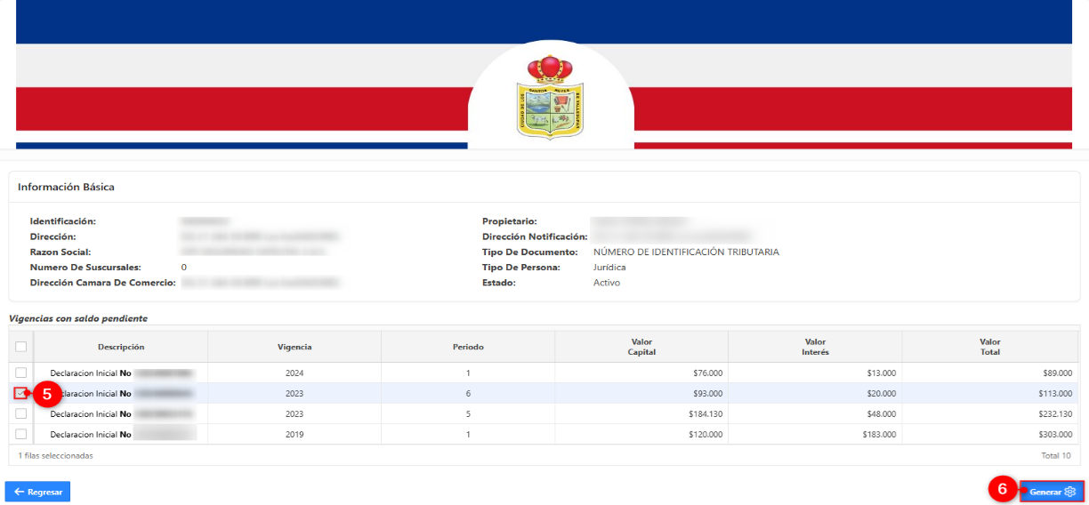

*Imagen 7 – Vigencias Con Saldo Pendiente.*

***Nota: Se puede filtrar por vigencia, periodo o por el valor de la declaración.***

***También se puede seleccionar una, varias o todas las declaraciones con saldo.***

Se despliega la ventana deuda proyectada:

1. Clic  seleccionar **Fecha Límite de Pago.**
2. Clic  seleccionar **Tipo de Pago: Normal.**
3. Clic .

*Imagen 8 – Deuda Proyectada.*

Se descarga el recibo en PDF:



*Imagen 9 – Recibo De Pago Descargado.*

A continuación, se visualiza el recibo con la información del contribuyente y la(s) vigencia(s) a pagar:

*Imagen 10 – Visualización Recibo De Pago.*

# Tipo de Pago: Abono

# Acceso a la opción

Para acceder al portal ciudadano clic [aquí](https://valledupar.taxationsmart.co/ords/f?p=150000:1::::1:F_CDGO_CLNTE:10).

*Imagen 11 - Portal Ciudadano/Tributario.*

Clic opción **Impuesto De Industria Y Comercio:**

*Imagen 12 - Portal Ciudadano Opción: Impuesto De Industria Y Comercio.*

A continuación, se visualizan las opciones del **Impuesto De Industria Y Comercio:**

*Imagen 13 - Opciones: Impuesto De Industria Y Comercio.*

Clic **Emisión de Recibo para pagos Totales o por Abonos:**

*Imagen 14 - Opción: Emisión de Recibo para pagos Totales o por Abonos.*

Al ingresar se visualiza la siguiente pantalla:

*Imagen 15 - Emisión de Recibo para pagos Totales o por Abonos.*

# Funcionalidad

Para emitir un recibo de pago diligenciar los siguientes pasos:

1. Clic  seleccionar **Tipo de Búsqueda.**
2. Clic  seleccionar **Sub-Tributo.**
3. Ingresar **Identificación.**
4. Clic .

*Imagen 16 – Consultar.*

A continuación, se visualiza la información básica y las **vigencias con saldo pendiente** del contribuyente**:**

1. Clic  seleccionar **vigencia(s) con saldo pendiente.**
2. Clic .

*Imagen 17 – Vigencias Con Saldo Pendiente.*

***Nota: Se puede filtrar por vigencia, periodo o por el valor de la declaración.***

***También se puede seleccionar una, varias o todas las declaraciones con saldo.***

Se despliega la ventana deuda proyectada:

1. Clic  seleccionar **Fecha Límite de Pago.**
2. Clic  seleccionar **Tipo de Pago: Abono**
3. Ingresar **Valor Abono.**
4. Clic .

*Imagen 18 – Deuda Proyectada.*

Se descarga el recibo en PDF:



*Imagen 19 – Recibo De Pago Abono Descargado.*

A continuación, se visualiza el recibo por abono con la información del contribuyente y la(s) vigencia(s) a pagar:

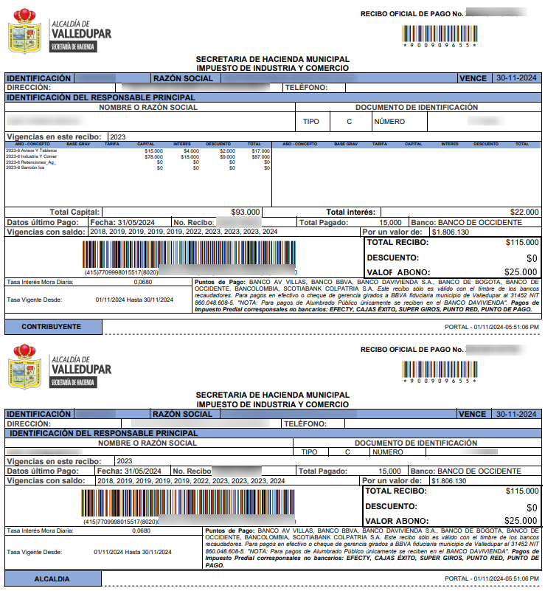

*Imagen 20 – Visualización Recibo De Pago Por Abono.*

# Pago PSE

# Acceso a la opción

Para acceder al portal ciudadano clic [aquí](https://valledupar.taxationsmart.co/ords/f?p=150000:1::::1:F_CDGO_CLNTE:10).

*Imagen 21 - Portal Ciudadano/Tributario.*

Clic opción **Impuesto De Industria Y Comercio:**

*Imagen 22 - Portal Ciudadano Opción: Impuesto De Industria Y Comercio.*

A continuación, se visualizan las opciones del **Impuesto De Industria Y Comercio:**

*Imagen 23 - Opciones: Impuesto De Industria Y Comercio.*

Clic **Emisión de Recibo para pagos Totales o por Abonos:**

*Imagen 24 - Opción: Emisión de Recibo para pagos Totales o por Abonos.*

Al ingresar se visualiza la siguiente pantalla:

*Imagen 25 - Emisión de Recibo para pagos Totales o por Abonos.*

# Funcionalidad

Para realizar un pago pse seguir los siguientes pasos:

1. Clic  seleccionar **Tipo de Búsqueda.**
2. Clic  seleccionar **Sub-Tributo.**
3. Ingresar **Identificación.**
4. Clic .

*Imagen 26 – Consultar.*

A continuación, se visualiza la información básica y las **vigencias con saldo pendiente** del contribuyente**:**

1. Clic  seleccionar **vigencia(s) con saldo pendiente.**
2. Clic .

*Imagen 27 – Vigencias Con Saldo Pendiente.*

***Nota: Se puede filtrar por vigencia, periodo o por el valor de la declaración.***

***También se puede seleccionar una, varias o todas las declaraciones con saldo.***

Se despliega la ventana deuda proyectada:

1. Clic  seleccionar **Fecha Límite de Pago.**
2. Clic  seleccionar **Tipo de Pago: Normal o Abono.**
3. Clic .

*Imagen 28 – Deuda Proyectada.*

Se visualiza la página **Datos del pagador:**

1. Clic  seleccionar **Tipo de Identificación.**
2. Ingresar **Número Documento.**
3. Ingresar **Primer Nombre.**
4. Ingresar **Primer Apellido.**
5. Ingresar **Teléfono.**
6. Ingresar **Dirección.**
7. Ingresar **Email.**
8. Clic .

*Imagen 29 – Datos del Pagador.*

Se recarga la página:

1. Clic .

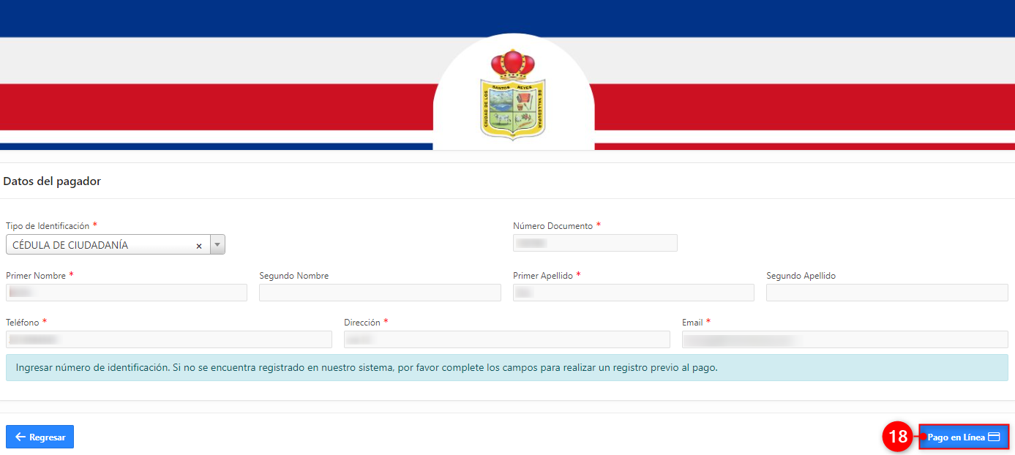

*Imagen 30 – Botón Pago en Línea.*

***Nota: El pago por pse o pago en línea se puede realizar tanto para pago normal como pago por abono.***